**第一单元提升练习**

(时间:90分钟　总分:100分)

一、给加点字选择正确的读音,画“􀳫”。 (5分)

春天到了,孩子们脱(tuō　shuō)掉棉袄(ǎo　nǎo)来到田野上放风筝(zhēng　zēng)。你看那嫩(nèn　nèi)绿的小草探(tàn　shēn)出头,四下张望,偷偷为孩子们加油助威。

二、看拼音,写词语。(16分)

gū niang táo hóng liǔ lǜ yóu dì yuán lái zhí shù

（ ） （ ） （ ） （ ） （ ）

xiū xi mǎn yì

（ ） （ ）

三、选择正确的字填空。(6分)

村　对　　诗　待　　杏　李

山(　　)　(　　)歌　(　　)花

(　　)错　等(　　)　(　　)子

四、照样子填上合适的量词。(6分)

例:几(个)孩子

一(　　)花　　　一(　　)小颗粒

一(　　)小路　　一(　　)鲜花

一(　　)小柏树　一(　　)树坑

五、词语大观园。(7分)

1.把词语补充完整。(3分)

碧(　 )如(　 )　万(　 )无(　 )

引(　 )注(　 )　绚丽(　 )(　 )

(　 )颜(　 )色　(　 )(　 )难忘

2.仿写词语。(4分)

例:兴致勃勃(ABCC式词语)

六、我会照样子写句子。(8分)

1.例:小柏树就像战士一样笔直地站在那里。

弯弯的小河就像　 。

2.例:那是春天的眉毛吧?

吧?

3.例:这是多么美好的礼物啊!

4.例:春天像个害羞的小姑娘,遮遮掩掩,躲躲藏藏。

七、背课文,填空。(10分)

1.　　　　　　　　　,忙趁东风放纸鸢。

2.春天像个害羞的 ,遮遮掩掩,躲躲藏藏。我们 地找哇,找哇。

3.看到门前开着一大片 的鲜花,她 地说:“这是谁在我家门前种的花?多美啊!”

八、口语交际。(4分)

小玲在写作业的时候不小心碰了一下小芳的胳膊,结果小芳的字写错了。这时候小玲该怎样说呢?请你写一写吧。

九、课内阅读。(9分)

咏　　柳

碧玉妆成一树高,万条垂下绿丝绦。

不知细叶谁裁出,二月春风似剪刀。

1.这首诗的作者是 朝诗人 。诗歌写的是 季的景色。

2.诗中用到了一个比喻句,请画出这个句子并说一说它把什么比作什么。

3.这首诗表达了诗人怎样的思想感情?

十、课外阅读。(14分)

春天的味道

春天的味道,

是甜的,

如甜蜜的花汁,

又如甜蜜的生活。

春天的味道,

是香的,

如芳香扑鼻的花香,

又如香甜的空气。

春天的味道,

是五彩缤纷的,

瞧!

这儿,

那儿,

花开朵朵。

1.春天的味道是 、 、 。(6分)

2.我们在哪里能够找到春天的味道? (5分)

3.你积累了哪些描写春天的四字词语?请你写几个吧。(至少写3个)(3分)

十一、看图写话。(15分)

仔细观察下图,想一想:图上都有谁?他们在干什么?

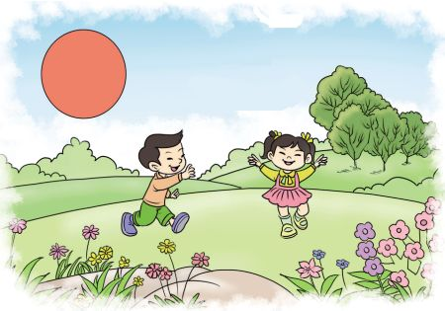

**第一单元提升练习参考答案**

一　tuō　ǎo　zhēng　nèn　tàn

二　姑娘　桃红柳绿　邮递　原来　植树 休息　满意

三　村　对　诗　待　杏　李

四　朵　堆　条　束　棵　个

五　1. 空 洗　里 云　人 目　 多彩　五 六　令人　2.示例:生机勃勃　得意扬扬　风尘仆仆　气喘吁吁

六　示例:1.一条带子一样

2.那是春天的钢琴

3.这是多么迷人的景色啊!

4.春天像小姑娘,花枝招展地笑着。

七　1.儿童散学归来早　2. 小姑娘　仔细

3. 绚丽多彩　惊奇

八　示例:小芳,对不起,我不是故意的。

九　1.唐　贺知章　春　2. 二月春风似剪刀　把二月春风比作剪刀。

3.这首诗表达了诗人对春天的赞美与喜爱之情。

十　1.甜的　香的　五彩缤纷的

2.我们在花园里,在田野上都能找到春天的味道。

3.示例:花红柳绿　山清水秀　百花齐放

十一　示例:春天到了,花朵都开了。在一个星期天,小明和兰兰去公园里玩儿,他们跑呀,跳呀,别提多开心了。